Туристические операторы

|  |
| --- |
| Название |

D

|  |
| --- |
| ИНН |

|  |
| --- |
| ФИО_руковод. |

|  |
| --- |
| Телефон |

D

D

Безымянный

D

Безымянный

|  |
| --- |
| Сайт |

D

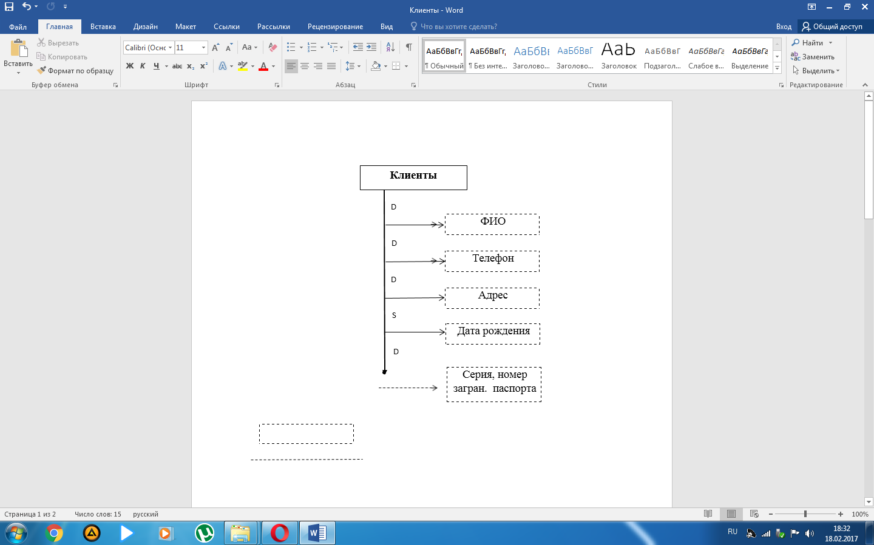

|  |
| --- |
| Стоимость строхования |

D